**江苏省仪征中学2022—2023学年度第二学期高一地理学科提升性练习**

研制人：闫玉莹 审核人：王维中

班级：________姓名：________学号：________时间：6月13日 作业时长：40分钟

1. **单选题**

读某城市内部功能区示意图，结合所学知识，完成题。

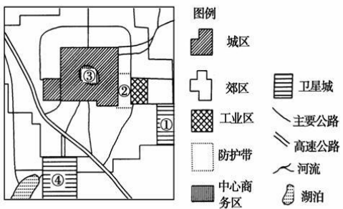

1.高级住宅区最可能分布的区域是（ ）

A．① B．② C．③ D．④

2.图中①区域内，不适合布局的是（ ）

A．中心商务区 B．休闲公园 C．体育馆 D．超市

娃娃菜为半耐寒性蔬菜，生长周期约为55天，有肥大的肉质直根和发达的侧根，生长适宜温度为10-22℃．兰州市是我国优质娃娃菜的主产区。据此完成3-4题。

3.兰州市娃娃菜品质优良的原因有（ ）

A.气候温冷 B.降水丰沛 C.土壤贫瘠 D.光照充足

4.从兰州运输新鲜的娃娃菜到北京批发市场，最佳的运输方式是（ ）

A.铁路运输 B.航空运输 C.水路运输 D.公路运输

我国山西省能源与矿产资源储量丰富，其工业类型以重化工业为主，据此并结合所学知识，完成5题。

5.影响山西省重化工业布局的因素是（ ）

A.资源 B.市场 C.技术 D.交通

6.以下是我国某企业制造产品的一般流程。第1天接到美国客户的订单，第2天在东南亚的零件厂将生产好的零件进行分装整理，第3天空运送至墨西哥与其他工厂生产的零件进行组装，产品组装完成后随即运往美国。请问该企业制造的产品可能是（ ）

A．电脑 B．冰箱 C．服装 D．汽车

近年来，青海省互助县积极调整产业结构，大力发展马铃薯产业，通过扩大种植面积、推广标准化栽培技术、加强农产品流通、技术和信息服务等工作，使马铃薯种植成为农业增收的主要来源。据此并结合所学知识，完成7—8题。

7.该地的马铃薯种植业属于（ ）

A.商品农业 B.立体农业 C.粗放农业 D.混合农业

8.下列不属于该地马铃薯种植的优势条件是（ ）

A.光照充足 B.土质疏松 C.昼夜温差大 D.降水丰沛

9.近年来，我国部分地区农民压缩粮食种植面积而改种其他经济作物，导致这一变化的主要因素是

A.自然因素 B.市场需求 C.交通运输 D.国家政策

10.新能源汽车推广使用对城市环境产生的影响有

A.减轻大气污染 B.加剧雾霾程度 C.加剧热岛效应 D.减轻交通拥堵

**二、综合题**

11.阅读材料，回答下列问题。

**材料一** 下图为“成渝经济开发区资源、交通与城市分布及发展规划图”。

成都

重庆

*嘉*

*陵*

*江*

*长*

*江*

图例

核心城市

中心城市

河流

铁路

煤炭

铁矿

盐矿

天然气

两江新区

老成渝铁路

成渝高铁

**材料二** 我国“十三五规划”指出，重庆将进一步发挥其西部“龙头”、“窗口”作用，重点打造新区建设。两江新区（主要由嘉陵江、长江环抱的大片区域组成）将改变原有的以摩托制造、化学工业、金属冶炼、电力等为主的工业结构，在区域内形成轨道交通、电力装备、新能源汽车、国防军工、电子信息等五大战略性产业布局。

**材料三** 成渝高铁，又称成渝客运专线，全长308千米，比505千米长的老成渝线缩短了近200千米，桥隧长度占线路全长的65.8%，设计时速350km/h。2015年底开通后，在成渝间形成1小时交通圈。

(1)产业结构调整前后两江新区的工业布局指向由 指向型为主演化为 指向型为主，分析其调整的原因。

(2)分析成渝高铁线路修建需克服的不利自然条件。

(3)说明高铁的修建对成渝地区社会经济的影响。